ONLINE ISSN: 2188-9023 PRINT ISSN: 0919-2948

Volume **, Number *, Page ***-*** [投稿時，早期掲載時は空白でよい]
Category: Paper [投稿する種別を記入すること]
Received date: Date, Month, Year [日付は投稿時には空白でよいが，正原稿提出時には受付日を記入すること]
Accepted date: Date, Month, Year [学会で記入します]
Advance publication date: Date, Month, Year [学会で記入します]
Publication date: Date, Month, Year [学会で記入します]
Corresponding author: Taro SEKKEI (E-mail address: ****@*****)
DOI: **.****/J.JSDE. 26**.***** [投稿時は空白でよい]
Copyright©2015 Japan Society for Design Engineering

投稿論文作成に関して
（日本設計工学会指定原稿投稿フォーマット）

Author’s Guide for JSDE
(Format for Manuscript of JSDE)

設計 太郎^{*1}，製図 花子^{*2}，工学 次郎^{*3}
(Taro SEKKEI) (Hanako SEIZU) (Jiro KOUGAKU)

Abstract
The length of the abstract is almost 200 words. The indent is not needed. Do not start a new paragraph. Do not refer the figure, table, and equation. If necessary, show the equation itself. * * * * * * * * * * * * * * * * * * * * * * * * * * * * * * * * * * * * * * * * * * * * * * * * * * * * * * * * * * * * * * * * * * * * * * * * * * * * * * * * * * * * * * * * * * * * * * * * * * * * * * * * * * * * * * * * * * * * * * * * * * * * * * * * * * * * * * * * * * * * * * * * * * * * * * * * * * * * * * * * * * * * * * * * * * * * * * * * * * * * * * * * * * * * * * * * * * * * * * * * * * * * * * * * * * * * * * * * * * * * * * * * * * * * * * * * * * * * * * * * * * *

Key words
design, self-excited system, vibration (Select 5 to 10 words)

日本設計工学会YYYY年度春季大会研究発表講演会（YYYY年5月20日）にて発表 [本会が主催・共催した研究発表講演会において発表した講演論文を基礎にした原稿を論文として投稿する場合，その内容を参考文献の先頭番号文献として必ず表示すること．また，参考資料としても提出のこと．さらに，本文１ページ目下脚注にこのように記載すること．]
45巻5号pp.525-530（XXXX年YY月ZZ日受付）を翻訳 ［翻訳の基になった英語記事について表示］
*1 正会員，日本設計大学工学部（〒XXX-YYYY 新宿区百人町2-22-17）, Taro.SEKKEI@jsde.or.jp
*2 学生員，日本設計大学大学院（同上）, hanako.SEIZU@jsde.or.jp
*3 非会員，製図工業㈱設計部（〒XXX-YYYY 千代田区お茶の水1-1-1）, Jiro.KOUGAKU@jsde.or.jp
（なお，これらの情報は，1ページに書ききれない場合は，2ページ目に記載されてもよいものとする．）
1 緒言

原稿のフォーマットは，本ファイルに基づくものとする．A4縦で，左右のマージンは20.5mm，上は29mm，下は28mm，一段組みとし，行間は16pt，書体は明朝，文字サイズは10ptとする．これらの条件を割付書式設定の基本とする．学会誌記事の種別には，「論文」，「翻訳論文」「ノート」，「翻訳ノート」がある（このファイルは，「論文」の例である）．ページ数は，標準が6から10，上限を16とする（ただし，偶数ページのみ）．論文タイトルはゴシック体太字中央揃えで14pt，英文論文タイトルはArial体太字中央揃えで12ptとし，英文著者名の姓は大文字にする．Abstractは150ワード程度とし，その下に5～10語のキーワードを書く．次に，章番号はArial体11pt太字左詰め，章名はゴシック体11pt太字で章番号から1コマあけて書く（章名に英数字がある場合はArial体太字）．章番号および章名の前後と本文の間は1行空ける．ただし，章や節がページの最下段になる場合には，次のページに送ることとする．本文中の英数字のフォントは，基本的にCentury体で記述する．脚注^{*4}は下記に従う．単位および量記号は，原則としてSIによる．単位は立体，記号はイタリック体で表現する．また，括弧は，括弧内に全角文字がある場合は，全角括弧を，括弧内がすべて半角の場合，半角括弧を使う．

1.1 節名
前の文章と1行空け，行の左端より節番号をArial体11pt太字で書き，1コマ空けて節名をゴシック体11pt太字で書く．本文は次の行からインデントを付けて書き始める．
新しい段落は，インデントを付けて書く．文章の区切りには，読点としてカンマを，句点としてピリオドを用いる（括弧を付して補足説明する場合は，この例のように本文の句読点の前に括弧を挿入し，括弧内の文章の最後には句読点を付けない）．句読点は，1コマ分を使用するが，行の最後の場合に限り，追い込んでもよい．あるいは，若干はみでてもよい．数字，英字や記号などは，1コマに2字記入してもよい．文献番号^{1), 2), 3)～8)}は，上付文字で引用する．
1.1.1 項名
前の文章との間には空行を設けないで，行の左端より項番号をArial体11pt太字書き，1コマ空けて項名をゴシック体11pt太字で書く．本文は次の行からインデントを付けて書き始める．項以下の区分は，(a)，(b)あるいは(1)，(2)などとする．その書き方は，項の場合に準じる．

2 図表の書き方

本文と図表の間は，1行以上空ける．また，次ページの見本のように，図番・図名は図の真下中央に配置し，表名・表番は表の真上中央に配置する．図名，表名は，英語あるいは日本語で記述する（英語を推奨する．英語の場合は，先頭の文字を大文字とする）．また，図番および表番はそれぞれ，Fig. 1あるいは図1，Table 1あるいは表1のように通し番号として，Arial体太字，もしくは，ゴシック体太字で書く（図表番号・図表名は全体的に同一言語で記述し，図表中の説明もその言語で記述する．Fig．のピリオドの後は半角スペースを空けて図番号，図番号の後は半角ダブルスペースを空けてキャプションを書く）．本文で引用するときは，図1，図2，・・・，表1，表2，・・・とする（ゴシック体太字，数字はArial体太字）．図表中の語句（キャプション）はすべて8pt以上とする．表題および表中の語句は，英語あるいは日本語のどちらかに統一する．画像の解像度は，600DPI以上が望ましい．なお，図の左右に空白ができても本文を挿入してはならない．また，マージン部分にはみ出してはならない．
*4 本文中に脚注をつける場合には，著者名からの通し番号とし，ページの下の行に記載する．

Fig. 1 An example of *****

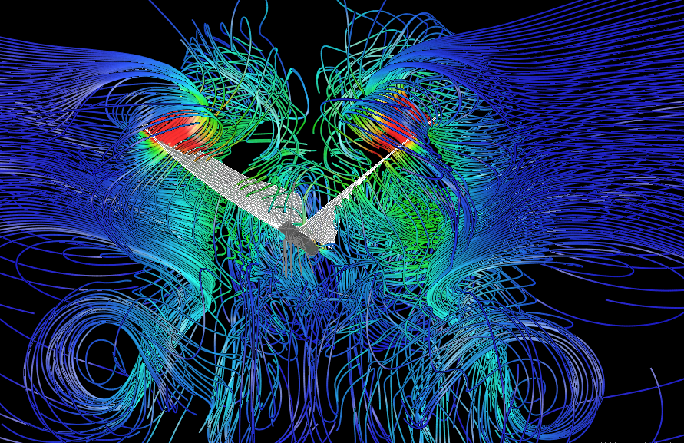
図2 日本語で書く場合の例（図表名に英数字がある場合は、Arial体太字．キャプションが2行以上にわたる場合は，両端ぞろえでこのように記載する）¹⁰⁾

Table 1 Experimental results
 | Length (m) | Vibration (Hz) | Force (N)
Case A | 0.114 | 26.3 | 1.21×10⁻²
Case B | 0.158 | 21.6 | 3.01×10⁻²
Case C | 0.206 | 19.2 | 6.22×10⁻²

3 式の書き方

式は，左端より3コマ以上空けて書き，式番号は括弧を付して右端に書く．式の前後は一行空ける．

(1)

ただし，

(2)

ここで，aは変動荷重[a =3.0 (kN)]．このように，数式の書体については，量記号はイタリック体で，数学記号・単位記号（SI単位系）はローマン体で書く．数式内に使われているフォントと同じフォントを使うことを推奨する．分数を書くときは，式(2)のような表記法を用いる．ただし，本文中に記述するときは，b=d(e+f)/(g+h)とする．なお，数字と単位の間にはスペースを入れず，5mm, 12kg, 3Mbyteのように記載する．単位は小文字とするが，l（リットル）のように分かり難い場合には，Lのような大文字記載も可とする．

4 結言

設計工学会では，メールによる電子投稿を推奨しています．郵送でも投稿できますが，電子投稿の方が校閲プロセスは早くなります．原稿を3Mbyte以下のPDF fileとして，
toukou@jsde.or.jp
にお送りください．なお，校閲過程は，http://www.jsde.or.jp/shuppan/progress.htm で確認できます．図や表のレイアウトに関して変更をお願いする場合があります．たくさんのご投稿をお待ちしております．

謝辞

謝辞には章番号を書かず，上記に倣い１行空けて本文を書く．

参考文献

1) 設計太郎，製図次郎：CAD設計論，設計工学，28, 13 (1995), 563. ［和文雑誌の例］
2) Jones, P., Young, T. and Thomson, G.: Analysis and Design of a New Bearing, J. Machine Element, 43, 13 (1992), 145. ［英文雑誌の例］
3) 設計花子：機械設計の理論と応用，新関東書籍，(1990), 236. ［和文書籍の例］
4) Douglas, A.E.: Introduction of Mechanical Design, New York Pub. Co., (1993), 53.［英文書籍の例］
．．．
10) Sekkei, H.: Design Engineering for ABC, Design Engineering, JSDE, 50, 1 (2014), 520.
(online), available from <https://www.jstage.jst.go.jp/article/jjsde/49/1/49_30/****.pdf> , (accessed 2014-01-21). ［オンラインジャーナルの例］
11) 日本設計工学会 編：設計の原理，NPC出版，(1994), 123.［和文書籍（編集）の例］

（引用・参考文献は，一般に公表されていない文献および永続性のない情報源，例えば配布を限定された委員会報告や社内報告およびウェブサイトなどは，やむを得ない場合を除き引用文献としない．英文の著者名は「姓，名．」のように，姓を最初に書き，名前をその後に頭文字で書く）

